Scheda 1



Convergenza, integrazione e

potenziamento servizi IT

azienda TP Group srl

28/07/2026

Mario Mogavero - Rita Cignarelli - Lorenzo Sasso - Edoardo Querio - Luca Tarallo

Indice
Indice 2
Presentazione FortyGroup 4
Introduzione Offerta 4
Assunzioni 6
Fornitura Hardware 6
Hardware Mantenuto 6
Hardware Da acquistare 7
Hardware Dismesso 7
Datacenter 7
On-premise 7
HPC (High Performance Computing) 8
Storage 9
Servizi 10
Produttività e Identità — M365 Business Premium (50 utenti) 10
Applicazioni Gestionali 10
Cloud — Azure PaaS e IaaS 10
Backup e Disaster Recovery 11
Applicazione Pondus 11
Componenti e SKU 12
Stack tecnologico 12
CI/CD Pipeline (Azure DevOps) 13
Sicurezza / ISO 15
Infrastruttura Datacenter & Servizi Cloud Storage & Cifratura 15
Business Continuity e Disaster Recovery (ASR) 16
Attività Richieste 16
Sicurezza 16
Installazione Hardware & Connettività 16
Migrazione & Installazione Software 16
Test Funzionali, Collaudo e Rollback 17
Integrazione Servizi 17
Installazione Hardware & Connettività 17
Migrazione & Installazione Software 17
Test Funzionali, Collaudo e Rollback 18
Applicazione Pondus 18
Installazione Hardware & Connettività 18
Migrazione & Installazione Software 19
Test Funzionali, Collaudo e Rollback 19
Datacenter 19
Installazione Hardware & Connettività 19
Migrazione & Installazione Software 19
Test Funzionali, Collaudo e Rollback 19
Documentazione 20
Termini e Condizioni 20
Oggetto del Contratto 20
Durata e Decorrenza 21
Corrispettivi e Modalità di Pagamento 22
Responsabilità e Garanzie 25
Service Level Agreement (SLA) 26
Proprietà Intellettuale 28
Privacy e GDPR 29
Riservatezza 30
Gestione del Cambiamento (Change Management) 30
Forza Maggiore (Force Majeure) 31
Recesso Anticipato 32
Collaudo e Accettazione 33
Subappalto 33
Formazione 33
Legge Applicabile e Foro Competente 36
Quotazione Economica 36
Massimizzazione dell'Efficienza Cloud 36
Introduzione Progressiva dei Servizi 36
Calibrazione Puntuale del Licenziamento 37
Scalabilità App Service & Conformità ISO/IEC 27001 37
Totale e margine di sicurezza 38
Gantt 40
Rasci 40

Presentazione FortyGroup

FortyGroup è una startup Torinese, formata nel Maggio 2026, con l'obiettivo di creare soluzioni cloud innovative.

Siamo 5 persone specializzate nell’ambito cloud e sempre alla ricerca di nuovi modi per innovare. I 5 membri sono:
- Mario Mogavero, Il Project Manager di questo progetto. Responsabile del lavoro del team e del potenziamento dell’app Pondus.
- Rita Cignarelli, Incaricata della redazione del budget.
- Lorenzo Sasso, Responsabile dell'infrastruttura e del merge dei sistemi
- Edoardo Querio, Responsabile del potenziamento del datacenter
- Luca Tarallo, Responsabile della sicurezza e della conformità ISO

Siamo un gruppo entusiasta, sempre pronto a nuove sfide che cerca sempre di trovare soluzioni innovative.

Introduzione Offerta
Abbiamo analizzato a fondo la vostra situazione e per la vostra azienda abbiamo creato una soluzione che risolverà le seguenti problematiche:

- Il Datacenter è al limite e uno degli obiettivi dell’azienda è il potenziamento della propria infrastruttura.
- La Sede che si intende mantenere può ospitare al massimo 40 persone, ma dopo la fusione ci saranno 50 dipendenti.
- L’applicazione Pondus deve essere accessibile da più clienti, ma l’infrastruttura non è in grado di farlo.
- Applicare macroaree ISO/IEC 27001 richieste.
- Le due aziende usano Servizi differenti e si deve scegliere quali mantenere e come migrarli.
- Rispettare il Budget.
Per quanto riguarda il data center abbiamo deciso di spostare la maggior parte dell’hardware (tranne il cluster HPC) su cloud, come provider abbiamo scelto Microsoft Azure, poiché è uno dei pochi cloud provider che offre tutti i servizi che l’azienda ha bisogno e la possibilità di noleggiare i cluster di calcolo HPC di cui l’azienda ha bisogno per il suo potenziamento.
Per ovviare al problema delle postazioni di lavoro nella sede, consigliamo all’azienda di obbligare i dipendenti a lavorare in smart working almeno 1 volta a settimana. Questi si collegheranno ai sistemi aziendali tramite VPN. Mentre per quanto riguarda le postazioni di lavoro, le scrivanie non avranno più una postazione fissa, per agevolare la rotazione di dipendenti. Lasciamo l’organizzazione di questa rotazione a voi.
Per potenziare l’applicazione Pondus abbiamo pensato di utilizzare la funzionalità di Azure App Service, la quale è stata costruita specificamente per hostare Web App come la vostra. Tramite App Service, la scalabilità e il load balancing verranno gestiti in automatico da Azure, il che è molto importante per la business continuity. Inoltre il deploy e il patching diverranno molto più semplici. Questa app comunicherà in modo sicuro col database che verrà anche questo hostato su Azure.
In caso preferiate un approccio più agnostico verso il cloud provider scelto, si potrebbe utilizzare una versione container della vostra app. Si tratterebbe di containerizzare la vostra applicazione, per poi gestire questi container tramite kubernetes. Questa modalità funziona bene sia in Azure, sia in qualsiasi altro cloud provider, ma anche on-premise in caso si decida di investire in un'infrastruttura più robusta. Questa soluzione però richiede che la vostra azienda abbia un esperto che gestisca il cluster kubernetes.
Per quanto riguarda l’applicazione dell’ISO, vi possiamo assicurare che tutte le macroaree verranno rispettate. Verrà creata Ridondanza, verrà applicato il disaster recovery plan come esposto nella sezione di questo documento, verranno criptati tutti i dati e verrà impostata la VPN.
Per l’integrazione dei servizi verrà usato l’ecosistema Microsoft 365, visto che è incluso nella licenza Azure, per la maggior parte dei servizi, mentre per quelli che non hanno un corrispettivo, manterremo il servizio cloud di Pro Studio o verranno self hostati su una VM su Azure nel caso di Mediawiki. La migrazione avverrà gradualmente per non causare problemi di business continuity
Per avere informazioni più dettagliate su ogni parte della soluzione fate riferimento alle varie sezioni di questo documento.

Assunzioni
Si assume che l’azienda provvederà a fornire ai dipendenti di Pro Studio un laptop con cui lavorare da remoto.
Si assume che l’azienda gestirà la rotazione dei dipendenti che vanno in smart working.
Si assume che l’azienda darà l’accesso a FortyGroup ai sistemi aziendali.

Controllare sezione Termini e condizioni per assunzioni aggiuntive.

Fornitura Hardware

Hardware Mantenuto
Non si prevede la sostituzione dei seguenti componenti, che verranno integrati nella nuova architettura:
- Cluster HPC esistente: composto da 8 nodi fisici dedicati al calcolo, interconnessi tramite schede InfiniBand, e da un nodo Front-end con sistema operativo Linux e orchestratore Slurm.
- Firewall: il dispositivo FortiGate FG-60F verrà riconfigurato per supportare la doppia linea WAN e la connessione VPN verso Azure.
- UPS: il gruppo di continuità attualmente in dotazione, in grado di garantire 10 minuti di autonomia, verrà mantenuto.

Hardware Da acquistare
- Cavi e accessori di rete: verrà installato un nuovo cavo di rete per la seconda linea internet
- Seconda linea Internet (backup): verrà attivato un contratto con un fornitore di connettività per disporre di una linea secondaria dedicata. In caso di guasto della linea primaria, il firewall FortiGate provvederà al failover automatico, garantendo la continuità operativa.
- Switch aggiuntivi per connettività nuovi dipendenti

Hardware Dismesso
I seguenti componenti verranno rimossi e sostituiti nell'ambito del progetto di migrazione:
- 2 host VMWare e SAN NetApp da 24 TB: l'infrastruttura di virtualizzazione on-premise risulta obsoleta e non più espandibile. I servizi attualmente ospitati verranno migrati su Azure.
- Web Server Pondus e DB Server SQL: i server fisici che ospitano l'applicazione Pondus e il relativo database verranno dismessi, poiché l'applicazione verrà migrata su Azure App Service e il database su Azure SQL.
- NAS QNAP per backup: il dispositivo dedicato ai backup on-premise verrà sostituito dal servizio Azure Storage Account, che garantirà maggiore affidabilità e conformità agli standard di sicurezza.

Datacenter

On-premise
Il datacenter on-prem di TP Group (sede unica) viene potenziato per supportare l'infrastruttura ibrida e garantire resilienza:

- Firewall: Configurazione per l’accesso a Azure e per il failover sulla seconda rete internet
- Switch L3 core: Due switch 48 porte PoE+ stackable con uplink 10G per la dorsale di rete
- Switch accesso: Tre switch 24 porte per la distribuzione verso gli uffici
- Wireless: Quattro access point WiFi 6 per copertura completa della sede
- Cablaggio: Rete strutturata cat.6A con patch panel in rack 42U
- Connettività secondaria: Linea FTTH 1 Gbps come secondo ISP per failover automatico
- VPN Azure: Gateway VpnGw1AZ active-standby, IPsec IKEv2 con throughput 250 Mbps
- VPN Client: WireGuard integrato con Azure VPN Client per accesso remoto sicuro

HPC (High Performance Computing)
Architettura cluster ibrido: gli 8 nodi on-prem esistenti restano attivi, mentre il burst di capacità viene gestito su Azure tramite CycleCloud con 8 nodi SPOT HB176-96rs v4.

- Rinnovo licenze on-prem: Slurm, Lustre client, driver InfiniBand per i prossimi 3 anni
- Potenziamento InfiniBand: Upgrade switch e cavi a standard HDR per abbattere la latenza interna
- CycleCloud head node: VM D2s_v3 Linux deployata nella subnet dedicata snet-cyclecloud-westeu
- Configurazione CycleCloud: Template cluster per nodi HBv4 con scheduler Slurm integrato
- Azure Managed Lustre: Filesystem parallelo gestito da 4 TB / 500 MB/s, montato sia sui nodi on-prem che sui nodi Azure per accesso dati unificato
- Provisioning nodi SPOT: 8 nodi HB176-96rs v4, attivati 8 ore/giorno per 200 giorni all'anno
- Forwarder PBS → Slurm: Traduzione automatica delle code di esecuzione dal front-end on-prem verso Azure per burst trasparente
- Test di burst: Provisioning 2 nodi HBv4 SPOT ed esecuzione job MPI di validazione

Vincolo tecnico: I job MPI non attraversano la VPN (latenza ~5 ms incompatibile con MPI). La schedulazione separa i job on-prem (InfiniBand locale) dai job Azure (InfiniBand Azure). I dati sono condivisi tramite Lustre, non tramite rete VPN.

Storage
GDPR — Dismissione storage legacy: Lo storage on-prem attuale (NAS QNAP e SAN NetApp) verrà completamente formattato in modo che i dati iniziali non siano più recuperabili, per essere conforme al GDPR. La formattazione avviene solo dopo la verifica completa della migrazione dei dati verso le nuove piattaforme.

- Migrazione file: Tutti i dati da NextCloud e Google Drive vengono spostati su SharePoint Online e OneDrive per i 50 utenti, preservando struttura, permessi e metadati
- Verifica integrità: Controllo checksum, conteggio file, validazione permessi e metadati post-migrazione
- Backup blob Azure: Blob Storage RA-GRS per il backup delle configurazioni HPC e di Active Directory
- Azure Backup: Servizio gestito per VM, database SQL e file con PITR (point-in-time recovery) e long-term retention
- Formattazione NAS QNAP: Cancellazione sicura completa dei dischi — dati non recuperabili (requisito GDPR)
- Formattazione SAN NetApp: Cancellazione sicura completa dei LUN — dati non recuperabili (requisito GDPR)
- Aggiornamento inventario: Rimozione degli asset storage legacy dal registro IT aziendale

La formattazione fisica (QNAP e NetApp) viene eseguita solo al termine della Fase 7 (Dismissione), dopo che tutti i dati sono stati verificati su SharePoint/OneDrive e Azure Blob.

Servizi
Migrazione completa dei 12 servizi (M1–M12) dall'infrastruttura AS-IS all'ecosistema Microsoft Azure.

Produttività e Identità — M365 Business Premium (50 utenti)
- Posta e Calendario (M1): Da Zimbra + Google Workspace a Exchange Online — 50 GB per utente
- Suite Office (M2): Da MS365 frammentato + LibreOffice + Google Workspace a M365 Business Premium (desktop + web) unificato
- Videoconferenza (M3): Da MS Teams + Google Meet a MS Teams come unica piattaforma
- Identità e MFA (M4): Da AD Samba4 + Google Auth a Entra ID P1 con Conditional Access e MFA obbligatorio su tutte le app critiche
- File server (M5): Da NextCloud + Google Drive a SharePoint Online (siti dipartimentali/progetti) + OneDrive (1 TB utente)
- Protezione: Defender for Office 365 incluso per anti-phishing, anti-malware, safe attachments

Applicazioni Gestionali
- CRM (M6): Da Sugar CRM + Odoo a Odoo (5 utenti) — pipeline, opportunità, contatti
- ERP / Contabilità: Da Profis + Odoo a Odoo (5 utenti) — piano conti, IVA, fatturazione, cicli attivo/passivo
- Timesheet (M8): Da Kimai + Odoo a Odoo (5 utenti) — gestione progetti, integrazione nativa con ERP

Cloud — Azure PaaS e IaaS
- Pondus Web App (M12): Azure App Service P1v3 (Linux, 2 vCPU, 8 GB RAM) con VNet integration e slot di staging
- Pondus Database: Azure SQL Database S2 (50 DTU, 250 GB) con PITR e geo-replica
- Media Wiki (M11): VM Azure B2s (2 vCPU, 4 GB RAM, 30 GB managed disk) in West Europe per documentazione unificata
- DevOps (M9/M10): Azure DevOps (50 utenti) — Repos Git centralizzati (migrazione da GiTea + BitBucket con history) + Pipelines CI/CD + Artifacts per pacchetti privati
- Connettività: VPN Gateway VpnGw1AZ active-standby per Site-to-Site IPsec IKEv2 (250 Mbps)
- Backup e DR: Azure Backup (RA-GRS) + Azure Site Recovery (replica West Europe → North Europe) per continuità operativa cross-regione

Backup e Disaster Recovery
- VM: Azure Backup con storage RA-GRS per VM B2s (Media Wiki) ed eventuali future VM
- Database SQL: Point-in-time recovery (35 giorni) + long-term retention annuale su Azure SQL
- Disaster Recovery cross-regione: Azure Site Recovery con replica asincrona West Europe → North Europe, RPO < 1h, RTO < 4h
- M365 Backup (opzionale): Microsoft 365 Backup dedicato per Exchange, SharePoint, OneDrive
- HPC: Blob Storage RA-GRS per configurazioni cluster, script Slurm, snapshot dati Lustre

Applicazione Pondus
Applicazione clienti (C#/.NET) attualmente su hardware fisico, migrata interamente ad Azure PaaS.

- Analisi compatibilità: Verifica completa del codice .NET per deployment su App Service Linux (dipendenze, runtime, configurazioni)
- Adattamento codice: Modifiche minime per cloud-native (connection string salvata in modo sicuro su una vault, logging tramite application insights, health check)
- Setup App Service: Provisioning piano P1v3, configurazione VNet integration per accesso SQL privato, slot di staging per deploy zero-downtime
- Setup Azure SQL Database: Provisioning tier S2, configurazione regole firewall, geo-replica per DR
- Migrazione database: Esecuzione schema, dati, stored procedure, indici, statistiche; validazione integrità referenziale
- Test e validazione: Test funzionali end-to-end, test di carico (simulazione utenti concorrenti), penetration test base, validazione con utenti pilota
- CI/CD Pipeline: Azure DevOps pipeline per build automatica, test, deploy su staging → production con approvazione
- DNS e go-live: Puntamento pondus.tpgroup.it ad App Service, configurazione custom domain + TLS, monitoraggio post-deploy

Componenti e SKU
Componente | SKU | Dettaglio | Costo/mese
App Service Plan | P3v3 (Linux/Windows) | 8 vCPU, 64 GB RAM, 250 GB storage | € 465,35
App Service (PROD) | Incluso nel plan | 1 slot deployment (PROD) | —
App Service (STAGING) | Incluso nel plan | 1 slot deployment (STAGING) | —
Azure SQL Database | S2 (50 DTU) | 250 GB storage, PITR 7 giorni | € 64,00
Azure SQL (STAGING) | S0 (10 DTU) | Solo durante migrazione | € 18,00
Azure Backup | Incluso | SQL PITR + long-term retention | € 0 (incluso in SQL)
Totale |  |  | € 547,35

Stack tecnologico
Layer | AS-IS (on-prem) | TO-BE (Azure)
Web server | MS IIS | Azure App Service (container Windows/Linux)
Runtime | .NET Framework (C#) | .NET 8/10 (da verificare compatibilità)
Database | MS SQL Server (HW dedicato) | Azure SQL Database S2
Autenticazione | Form authentication | Entra ID Easy Auth + JWT
Deployment | Manuale (copia file IIS) | Azure DevOps Pipelines
Backup | Backup file system manuale | Azure SQL PITR + App Service backup
Storage files | HDD locale 1,2 TB | Azure Files (condiviso tra slot)

Nota: Il codice C# Legacy (probabilmente ASP.NET WebForms) richiede un'analisi di compatibilità con Azure App Service Windows. In caso di incompatibilità, si valuta:
- App Service Windows (compatibile con .NET Framework)
- VM Windows (IaaS) come alternativa di ripiego
- Soluzione cluster Kubernetes (richiede personale specializzato)

CI/CD Pipeline (Azure DevOps)
trigger:
branches:
include:
- main
- develop

stages:
- stage: Build
jobs:
- job: Build
pool:
vmImage: 'windows-latest'
steps:
- task: DotNetCoreCLI@2
inputs:
command: 'restore'
- task: DotNetCoreCLI@2
inputs:
command: 'build'
- task: DotNetCoreCLI@2
inputs:
command: 'publish'
publishWebProjects: true
- task: PublishBuildArtifacts@1

- stage: Deploy_STAGING
jobs:
- deployment: Deploy
environment: 'staging'
strategy:
runOnce:
deploy:
steps:
- task: AzureWebApp@1
inputs:
azureSubscription: 'Azure-TPGroup'
appName: 'app-tpgroup-pondus-westeu'
slotName: 'staging'
package: '$(Build.ArtifactStagingDirectory)/**/*.zip'

- stage: Deploy_PROD
condition: and(succeeded(), eq(variables['Build.SourceBranch'], 'refs/heads/main'))
jobs:
- deployment: Deploy
environment: 'production'
strategy:
runOnce:
deploy:
steps:
- task: AzureAppServiceManage@0
inputs:
action: 'Swap Slots'
appName: 'app-tpgroup-pondus-westeu'
sourceSlot: 'staging'
destinationSlot: 'production'


Sicurezza / ISO

Infrastruttura Datacenter & Servizi Cloud Storage & Cifratura
- Migrazione e Bonifica: I dati correnti (56 TB) vengono migrati verso Azure Storage Account con replica Multi-Zona (ZRS).
- Formattazione Sicura e GDPR: Lo storage dismesso on-premise verrà sottoposto a cancellazione sicura delle informazioni tramite software certificato (es. Blancco Drive Eraser), rendendo i dati irreversibili in conformità al GDPR.
- Protezione Dati: Attivazione della cifratura dei dati in transito e a riposo tramite Platform-Managed Keys (PMK conformi allo standard FIPS 140-2) e Transparent Data Encryption (TDE) su database Azure SQL.
Potenziamento Applicativo Pondus
PaaS Azure App Service: L'applicazione web viene ospitata su Azure App Service (PaaS Linux) in configurazione Multi-Zona (2 istanze bilanciate via Azure Load Balancer SKU Standard), garantendo elevata affidabilità e scalabilità automatica senza interruzioni operative.
Azure SQL Database: Il database relazionale risiede su Azure SQL (General Purpose, Zone-Redundant) con replica sincrona del dato su 3 zone logiche distinte.
Sicurezza e Conformità ISO/IEC 27001
- Implementazione dell'autenticazione multi-fattore (MFA) ed estensione del controllo accessi basato su ruoli (RBAC) con principio del minimo privilegio.
- Configurazione di tunnel VPN protetti (WireGuard / Azure VPN Gateway VpnGw1).
- Monitoraggio continuo, logging, gestione degli incidenti e audit periodici per il rispetto delle macroaree della ISO/IEC 27001 e dei vincoli contrattuali Aerospace.

Business Continuity e Disaster Recovery (ASR)
Per soddisfare i requisiti aziendali per l'infrastruttura core e l'applicativo Pondus (RTO < 4 ore e RPO < 1 ora), la soluzione implementa Azure Site Recovery (ASR):
Scenario Cloud-to-Cloud (Cross-Region Intra-UE): L'ambiente di produzione principale situato su Azure Italy North (Milano) viene replicato in modalità asincrona e continua verso la Region secondaria West Europe (Paesi Bassi), garantendo la piena aderenza al GDPR. In caso di disastro totale sulla Region primaria, un Recovery Plan automatizzato attiva le risorse e riorienta il traffico in meno di 30 minuti.
Scenario On-Premises-to-Cloud (Protezione Sede Torino): I server di coordinamento/licenze locali vengono protetti via ASR in modalità DRaaS, mantenendo i server trasposti in cloud spenti (fase silente) per azzerare i costi di calcolo fino all'eventuale effettivo ripristino o test.

Attività Richieste

Sicurezza

Installazione Hardware & Connettività
- Attestazione e configurazione della seconda linea internet di backup.
- Configurazione delle regole di failover automatico e delle policy SD-WAN sul firewall FortiGate.

Migrazione & Installazione Software
- Rollout di Microsoft 365 per i 50 utenti aziendali (posta, Teams, SharePoint/OneDrive).
- Configurazione di MediaWiki su VM dedicata Azure.
- Esecuzione della procedura di formattazione sicura dei dischi dismessi tramite Blancco Drive Eraser.
- Predisposizione delle pipeline di CI/CD e versionamento software su Azure DevOps.

Test Funzionali, Collaudo e Rollback
- Validazione Performance e Licenze: Test di carico e verifica di compatibilità delle licenze software ingegneristiche in ambiente Cloud/Ibrido.
- Test di DR Non Distruttivi: Simulazione di disaster recovery in ambienti isolati tramite Azure Site Recovery.
- Strategia di Rollback: L'infrastruttura locale legacy rimane attiva e allineata fino al completamento del collaudo finale. In caso di criticità bloccanti nella fase di Go-Live, il reindirizzamento del traffico sulla sede di Torino viene eseguito entro un tempo massimo di 30 minuti.

Integrazione Servizi

Installazione Hardware & Connettività
- Modulistica e Funzionalità Applicative: Integrazione e configurazione dei moduli specifici legati all’Applicazione Pondus nel flusso operativo aziendale.

Migrazione & Installazione Software
- Rollout Microsoft 365: Implementazione e migrazione completa della suite Microsoft 365 per i 50 utenti aziendali (gestione posta elettronica, Microsoft Teams, SharePoint e OneDrive).
- Configurazione Knowledge Base: Deploy e configurazione dell’applicativo MediaWiki su una Macchina Virtuale (VM) dedicata all’interno dell’infrastruttura Cloud Azure.
- Sanificazione e Formattazione Sicura: Esecuzione della procedura di formattazione e bonifica sicura dei dischi dismessi tramite software certificato Blancco Drive Eraser.
- DevOps & Automation: Predisposizione ed ottimizzazione delle pipeline di CI/CD (Continuous Integration / Continuous Deployment) e gestione del versionamento software sulla piattaforma Azure DevOps.

Test Funzionali, Collaudo e Rollback
- Validazione Performance e Licenze: Esecuzione di test di carico approfonditi e verifica puntuale di compatibilità delle licenze software ingegneristiche nel nuovo ambiente Cloud/Ibrido.
- Test di Disaster Recovery (DR) Non Distruttivi: Simulazione periodica ed esecuzione di test di Disaster Recovery in ambienti completamente isolati mediante l’utilizzo di Azure Site Recovery.
- Strategia di Rollback e Continuità Operativa:
- L’infrastruttura locale legacy rimane attiva, operativa e costantemente allineata fino al totale completamento del collaudo finale.
- In caso di criticità bloccanti rilevate nella fase delicata di Go-Live, è previsto il reindirizzamento tempestivo del traffico sulla sede di Torino, da eseguirsi entro un tempo massimo garantito di 30 minuti.

Applicazione Pondus

Installazione Hardware & Connettività
- Dismissione Server on premise e connessione agli uffici e clienti ad Azure

Migrazione & Installazione Software
- Verifica compatibilità C#
- Eventuale adattamento codice
- Migrazione su Azure
- Setup Azure SQL Database
- Migrazione database
- CI/CD Pipeline: Azure DevOps
- Puntamento DNS

Test Funzionali, Collaudo e Rollback
- Collaudo Applicativo: Esecuzione di test dedicati di stabilità, sicurezza e corretto instradamento del flusso dati per l’Applicazione Pondus.
- Test funzionali end-to-end, test di carico (simulazione utenti concorrenti), penetration test base, validazione con utenti pilota

Datacenter

Installazione Hardware & Connettività
- Installazione Switch aggiuntivi per connettività nuovi utenti
- Installazione cablaggio aggiuntivo
- Installazione seconda linea internet
- Potenziamento InfiniBand: Upgrade switch e cavi a standard HDR per abbattere la latenza interna

Migrazione & Installazione Software
- Configurazione Firewall per nuove connessioni e seconda linea internet failover
- Installazione programma per connettersi a VPN Azure
- Configurazione VPN
- Rinnovo Licenze
- Aggiornamento driver infiniband
- Deploy e configurazione CycleCloud Azure e Lustre

Test Funzionali, Collaudo e Rollback
- Test di burst: Provisioning 2 nodi HBv4 SPOT ed esecuzione job MPI di validazione

Documentazione
- File Excel Budget
- Documentazione as-built dell'infrastruttura
- Manuali utente per i nuovi servizi
- Procedure di backup e restore
- Piano di disaster recovery
- Report finale di migrazione

Termini e Condizioni

Oggetto del Contratto

Premesse
Il presente documento definisce i termini e le condizioni che regolano il rapporto tra il Fornitore (soggetto aggiudicatario dell'appalto) e il Cliente (TP Group — Thema Consulting srl + Pro Studio srl) per la realizzazione del progetto di integrazione IT secondo la variante Full Cloud Azure.

Oggetto
Il Fornitore si impegna a erogare i servizi descritti nell'Offerta Tecnico-Economica comprensivi di :
- Migrazione dei servizi M1-M12 verso l'ecosistema Microsoft/Azure
- Infrastruttura di rete e connettività VPN
- Configurazione sicurezza ISO 27001
- Cluster HPC ibrido (on-prem + Azure CycleCloud)
- Backup e disaster recovery
- Formazione utenti e affiancamento post-migrazione

Interpretazione
In caso di conflitto tra documenti, l'ordine di prevalenza è:
- Il presente contratto e i suoi allegati
- L'Offerta Tecnico-Economica
- I documenti tecnici di progetto (aree 01-09)
- Le specifiche tecniche dei produttori (Microsoft, Fortinet, etc.)

Durata e Decorrenza

Durata del progetto

Fase | Durata | Periodo
Migrazione | 10 settimane | 01/09/2026 – 07/11/2026
Affiancamento post-migrazione | 2 settimane | 08/11/2026 – 21/11/2026
Manutenzione ordinaria (opzionale) | 3 anni | Dalla data di collaudo

Decorrenza
Il contratto si intende efficace dalla data di sottoscrizione da parte di entrambe le parti.
Rinnovo
I servizi di manutenzione e i canoni cloud (M365, Dynamics, Azure) si intendono rinnovati tacitamente di anno in anno, salvo disdetta comunicata via PEC almeno 60 giorni prima della scadenza.

Corrispettivi e Modalità di Pagamento

Importo
Voce | Importo (€, IVA esclusa)
Investimento iniziale (una tantum) | € 78.200
Canone annuo servizi cloud (anno 1) | € 45.538
Canone annuo servizi cloud (anni 2-3, ciascuno) | € 45.538
Totale progetto 3 anni | € 214.814
Costi risorse interne (extra budget) | € 38.550

Modalità di pagamento — Investimento iniziale
Tranche | Importo | Evento
1ª — Acconto | 30% (€ 23.460) | Alla sottoscrizione del contratto
2ª — Stato avanzamento | 30% (€ 23.460) | Al completamento della Fase 3 (Dynamics 365 attivo)
3ª — Saldo | 40% (€ 31.280) | Al collaudo positivo e accettazione finale

Modalità di pagamento — Canoni cloud
I canoni cloud (M365, Dynamics, Azure) sono fatturati trimestralmente in via anticipata, salvo diverso accordo.

Periodo | Importo trimestrale
Anno 1 (mesi 1-12) | € 11.384,50
Anno 2 (mesi 13-24) | € 11.384,50
Anno 3 (mesi 25-36) | € 11.384,50

Ritardi di pagamento
- Trascorsi 30 giorni dalla data di emissione della fattura, vengono applicati interessi di mora al tasso legale maggiorato di 8 punti percentuali
- Trascorsi 60 giorni, il Fornitore ha facoltà di sospendere i servizi cloud previa comunicazione scritta di 7 giorni

Adeguamento prezzi
I canoni cloud (M365, Dynamics 365, Azure) sono soggetti ad adeguamento annuale in base alle variazioni dei listini Microsoft pubblicati, con preavviso di 60 giorni.

Penali e Ritardi

Penale per ritardo nella consegna
Ritardo | Penale
Oltre la data di collaudo prevista (+10 settimane) | 0,5% del valore dell'investimento iniziale per ogni settimana di ritardo
Oltre 4 settimane di ritardo | 1,0% per ogni settimana aggiuntiva
Massimale penali | 15% del valore dell'investimento iniziale

Esclusioni
Le penali non si applicano in caso di:
- Ritardi imputabili al Cliente (mancata fornitura di dati, accessi, credenziali, decisioni)
- Eventi di forza maggiore (art. 11)
- Variazioni del perimetro richieste dal Cliente (change request)

Penale per indisponibilità servizi cloud
Qualora il Fornitore non rispetti gli SLA di cui all'art. 6, il Cliente ha diritto a crediti SLA secondo la tabella ivi definita.

Responsabilità e Garanzie

Responsabilità del Fornitore
Il Fornitore si impegna a:
- Eseguire le lavorazioni a regola d'arte, secondo le best practice del settore
- Utilizzare personale qualificato e adeguatamente formato
- Garantire la conformità del progetto alle specifiche tecniche concordate
- Mantenere la massima riservatezza sui dati del Cliente
- Rispettare le normative sulla protezione dei dati (GDPR)

Limitazione di responsabilità
Salvo i casi di dolo o colpa grave, la responsabilità complessiva del Fornitore per qualsiasi reclamo derivante dal contratto è limitata all'importo dell'investimento iniziale (€ 78.200).
Il Fornitore non è responsabile per:
- Danni indiretti, perdita di profitto, perdita di dati (salvo quanto previsto dal GDPR)
- Mancato funzionamento di servizi Microsoft/Azure al di fuori del proprio controllo
- Danni derivanti da modifiche non autorizzate ai sistemi da parte del Cliente

Garanzia sui servizi erogati
Il Fornitore garantisce i servizi di migrazione per un periodo di 6 mesi dalla data di collaudo. Durante tale periodo, eventuali difetti di funzionamento direttamente imputabili alle attività di migrazione saranno corretti senza alcun addebito.

Garanzia sull'hardware
L'hardware fornito (FortiGate, switch, AP) è coperto dalla garanzia del produttore (tipicamente 3 anni). Il Fornitore si impegna a gestire le pratiche di RMA (Return Material Authorization) per conto del Cliente.

Service Level Agreement (SLA)

Disponibilità dei servizi cloud
I servizi cloud Microsoft/Azure sono coperti dagli SLA pubblicati da Microsoft:
- M365 Business Premium: 99,9% (tempo di attività)
- Dynamics 365: 99,9%
- Azure App Service: 99,95% (multi-istanza)
- Azure SQL Database: 99,99%

SLA del Fornitore (supporto post-migrazione)
Categoria | Priorità | Tempo di risposta | Tempo di risoluzione
Critico — Servizio non accessibile, blocco operativo | P1 | ≤ 1 ora | ≤ 8 ore
Alto — Funzionalità gravemente degradata | P2 | ≤ 4 ore | ≤ 24 ore
Medio — Funzionalità parzialmente degradata | P3 | ≤ 8 ore | ≤ 48 ore
Basso — Richiesta di informazione o modifica minore | P4 | ≤ 24 ore | ≤ 5 giorni lavorativi

Crediti SLA
Disponibilità | Credito
< 99,9% (Odoo) | 5% del canone annuo cloud
< 99,5% | 10% del canone annuo cloud
< 99,0% | 15% del canone annuo cloud

Esclusioni SLA
Gli SLA non si applicano in caso di:
- Manutenzione programmata comunicata con almeno 48 ore di anticipo
- Eventi di forza maggiore
- Azioni o omissioni del Cliente o di terzi
- Servizi contrassegnati come "anteprima" o "beta" da Microsoft/Azure

Proprietà Intellettuale

Codice sviluppato
Il codice sviluppato specificamente per il progetto (script di migrazione, configurazioni DevOps, personalizzazioni Dynamics) è di proprietà del Cliente (TP Group), salvo diverso accordo scritto.

Strumenti e metodologie
Gli strumenti, le metodologie, le procedure e il know-how del Fornitore rimangono di sua esclusiva proprietà, anche se utilizzati durante il progetto.

Terze parti
Le licenze dei prodotti Microsoft, Fortinet e altri fornitori terzi sono regolate dai rispettivi contratti di licenza. Il Fornitore non è responsabile della conformità agli EULA (End User License Agreement) da parte del Cliente.

Privacy e GDPR
Titolarità del trattamento
TP Group è Titolare del trattamento dei dati. Il Fornitore agisce in qualità di Responsabile del trattamento (Data Processor) ai sensi dell'art. 28 GDPR.

Dati oggetto del trattamento
I dati oggetto del trattamento comprendono:
- Dati dei dipendenti TP Group (nome, email, ruolo)
- Dati contabili e fiscali
- Dati tecnici di configurazione (credenziali, certificati, chiavi)
- Dati dei clienti TP Group gestiti tramite Pondus e Dynamics

Misure di sicurezza
Il Fornitore si impegna a implementare misure tecniche e organizzative adeguate, inclusi:
- Cifratura dei dati in transito e a riposo
- Controllo degli accessi basato sul principio del minimo privilegio
- Autenticazione multi-fattore per tutti gli accessi
- Logging e auditing delle operazioni

Data breach
In caso di violazione dei dati personali, il Fornitore si impegna a notificare l'evento al Titolare entro 24 ore dalla conoscenza, fornendo tutti gli elementi necessari alla valutazione del rischio.

Sub-responsori
Il Fornitore si avvale di Microsoft Corporation come sub-responsabile del trattamento per i servizi cloud. L'elenco aggiornato dei sub-responsori è disponibile nel Data Protection Addendum (DPA) Microsoft.

Riservatezza
Obbligo di riservatezza
Ciascuna parte si impegna a mantenere riservate le informazioni confidentiali dell'altra parte e a non divulgarle a terzi senza preventiva autorizzazione scritta.

Durata
L'obbligo di riservatezza rimane in vigore per la durata del contratto e per i successivi 5 anni.
Eccezioni
Non sono considerate informazioni confidentiali:
- Informazioni già di pubblico dominio
- Informazioni ricevute da terzi legittimamente in possesso
- Informazioni richieste da autorità giudiziarie o di vigilanza

Gestione del Cambiamento (Change Management)
Change Request (CR)
Qualsiasi modifica al perimetro, alle specifiche tecniche o ai costi concordati deve essere formalizzata tramite Change Request scritta, approvata da entrambe le parti.

Procedura
- Il Richiedente presenta una CR descrivendo la modifica e la motivazione
- Il Fornitore valuta l'impatto su tempi, costi e risorse
- Il Comitato di progetto approva o respinge la CR
- In caso di approvazione, il contratto viene aggiornato di conseguenza

Soglia di modifica

Impatto | Approvazione
Variazione costi < 5% | PM del Fornitore
Variazione costi 5-15% | Comitato di progetto
Variazione costi > 15% | Direzione TP Group + Fornitore

Forza Maggiore (Force Majeure)
Nessuna delle parti è responsabile per inadempienze causate da eventi di forza maggiore, inclusi ma non limitati a:
- Disastri naturali (terremoti, alluvioni, incendi)
- Atti di terrorismo, guerre, sommosse popolari
- Pandemie e lockdown
- Blackout elettrici e interruzioni di connettività Internet su larga scala
- Attacchi informatici su vasta scala (DDoS, ransomware) non prevenibili con misure di sicurezza adeguate
La parte che invoca la forza maggiore deve notificare l'altra parte entro 5 giorni dall'evento. Se l'evento si protrae per oltre 60 giorni, ciascuna parte può recedere dal contratto senza penalità.

Recesso Anticipato
Recesso per giusta causa
Ciascuna parte può recedere dal contratto in caso di inadempimento grave dell'altra parte, previa lettera di diffida ad adempiere entro 30 giorni.
Recesso senza giusta causa (Cliente)
Il Cliente può recedere dal contratto in qualsiasi momento con preavviso di 90 giorni, mediante comunicazione scritta. In tal caso, il Cliente corrisponderà:
- Le prestazioni già eseguite e accettate
- Il 50% del costo delle prestazioni non ancora eseguite ma già pianificate

Effetti del recesso
Alla cessazione del contratto, il Fornitore si impegna a:
- Consegnare al Cliente tutta la documentazione prodotta
- Esportare e consegnare i dati del Cliente in formato standard
- Prestare assistenza per il passaggio a un eventuale nuovo fornitore (con costi a carico del Cliente)

Collaudo e Accettazione
Procedura di collaudo
Al completamento di ciascuna fase (F0-F7), si procede al collaudo secondo i criteri di successo definiti
Verifica di conformità
Il Cliente ha 15 giorni lavorativi dalla comunicazione di completamento per verificare la conformità dei deliverable. Trascorso tale termine senza comunicazioni, i deliverable si intendono accettati.
Riserve
Eventuali riserve devono essere formalizzate per iscritto, specificando puntualmente le non conformità rilevate. Il Fornitore provvederà alla correzione entro i termini concordati.
Collaudo finale
Il collaudo finale (Fase 7) ha luogo al completamento di tutte le fasi e alla risoluzione di tutte le riserve. Il superamento del collaudo finale costituisce condizione per il rilascio dell'ultima tranche di pagamento (saldo 40%).

Subappalto
Il Fornitore non può subappaltare le attività oggetto del contratto senza preventiva autorizzazione scritta del Cliente. Resta inteso che il Fornitore rimane l'unico responsabile verso il Cliente per le attività subappaltate.

Formazione
Il Fornitore eroga sessioni di formazione secondo il seguente programma minimo, suddiviso in due fasi:

Fase 1 — Formazione utenti base (inclusa)

Tipologia | Durata | Destinatari
M365 base (posta, calendario, Office Online) | 4 ore | Tutti i 50 utenti
Odoo | 8 ore | 10 ERP / CRM
Teams (comunicazione, riunioni, canali) | 2 ore | Tutti i 50 utenti
Amministrazione M365 + SharePoint | 4 ore | Sistemisti

Fase 2 — Formazione nuova infrastruttura (dipendenti TP_Group)

Modulo | Durata | Destinatari
SharePoint/OneDrive: sincronia, condivisione, collaborazione | 2 ore | 50 utenti standard
Rete aziendale: FortiGate HA, VLAN, VPN WireGuard | 4 ore | IT staff (5-6)
Azure administration: portale, costi, monitoraggio | 4 ore | IT staff
Azure DevOps: repos, pipelines, CI/CD | 4 ore | Dev team (5-8)
HPC ibrido: CycleCloud, job submission, Lustre | 4 ore | HPC team (3-4)
Backup e DR: Azure Backup, Site Recovery, restore | 4 ore | IT staff
Procedure sicurezza: ISO 27001, incident response, access review | 4 ore | IT staff + referenti

Il costo della Fase 2 è quantificato in € 4.000 (quattromila/00) ed è corrisposto contestualmente al completamento della formazione, tipicamente entro la milestone M6.
La documentazione utente e le guide operative sono incluse nel progetto (€ 2.000).
Totale formazione: 27 ore - € 9.000

Legge Applicabile e Foro Competente
Il contratto è regolato dalla legge italiana. Per qualsiasi controversia, il foro competente è quello di Torino.

Quotazione Economica

Massimizzazione dell'Efficienza Cloud
- Reserved Instances (3 & 5 Anni): Bloccare le tariffe sui servizi dati e di rete fissi per 3 anni garantisce la riparo da qualsiasi inflazione dei prezzi Cloud. Per la componente di calcolo principale (VM Burst), l'adozione delle opzioni a 5 anni assicura uno sconto del ~67%, generando un risparmio netto triennale di € 42.500,00.
- Ottimizzazione Connettività VPN: Attraverso l'adozione dello SKU VpnGw1 (canone di ~€ 300,00/mese, ossia € 3.600,00/anno) in sostituzione del profilo VpnGw3 (~€ 1.050,00/mese, ossia € 12.600,00/anno), si ottiene un risparmio di € 9.000,00/anno (€ 27.000,00 nel triennio), garantendo al contempo banda e cifratura ottimali per i 50 utenti aziendali.

Introduzione Progressiva dei Servizi
- Differimento Costi HPC: In virtù del piano di potenziamento del cluster di calcolo (integrazione degli ulteriori 8 nodi entro il secondo anno), l'infrastruttura di calcolo avanzata verrà attivata dal Mese 13.
- Azzeramento Spese Inattive: Nel computo triennale sono stati conteggiati soltanto 2 anni di utilizzo effettivo(€ 38.500,00/anno × 2 = € 77.000,00), azzerando € 38.500,00 di costi inutili nel Mese 1-12. La VM per la documentazione aziendale (MediaWiki) sarà operativa dal giorno 1 (~€ 100,00/mese, pari a € 3.600,00 nel triennio).

Calibrazione Puntuale del Licenziamento
- Microsoft 365 (50 Utenti): Copertura integrale della popolazione aziendale (30 Thema Consulting + 20 Pro Studio) ad una quota di € 18,00/utente/mese, per un totale di € 10.800,00/anno (€ 32.400,00 nei 3 anni).
- Gestionali (Odoo & Azure DevOps): Licenziamento riservato ed assegnato esclusivamente ai 10 Key Users tecnici/gestionali ad un costo medio di € 35,00/utente/mese, pari a € 4.200,00/anno (€ 12.600,00 nei 3 anni). Questo approccio evita spese superflue sulle 40 risorse operative prive di necessità gestionali dirette.

Scalabilità App Service & Conformità ISO/IEC 27001
- App Service P3mv3 per "Pondus": Selezionato il piano con 64 GB RAM (canone ~€ 850,00/mese, € 10.200,00/anno; € 30.600,00/triennio) per garantire massime prestazioni alla Web Application, consentendo inoltre il multi-hosting di ulteriori servizi sullo stesso piano per abbattere il costo per workload.
- Storage Geo Ridondato (ZRS): Configurazione con Zone Redundant Storage (~€ 450,00/mese, € 16.200,00/triennio) , garantendo la replica sincronizzata dei dati su 3 diverse zone di disponibilità, soddisfacendo pienamente i requisiti di Business Continuity e Disaster Recovery previsti dalla norma ISO/IEC 27001.

Totale e margine di sicurezza
- Il costo complessivo triennale del progetto ammonta a €453.023,92 (IVA esclusa), a fronte di un budget disponibile di €525.000 + IVA, con un margine residuo di circa €77.000 che potrà assorbire eventuali costi imprevisti, variazioni di utilizzo o futuri potenziamenti dell'infrastruttura.

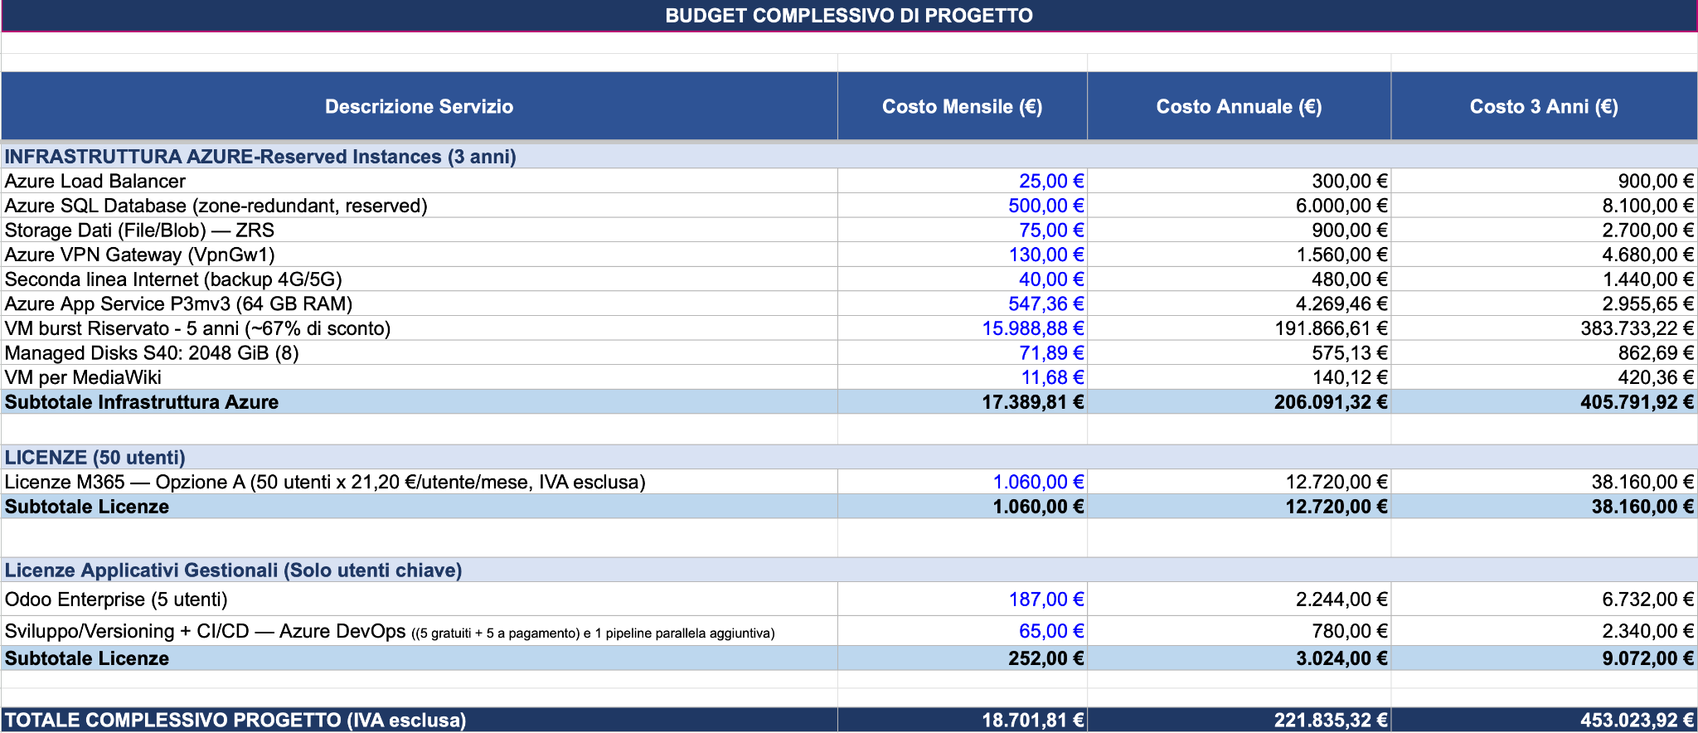
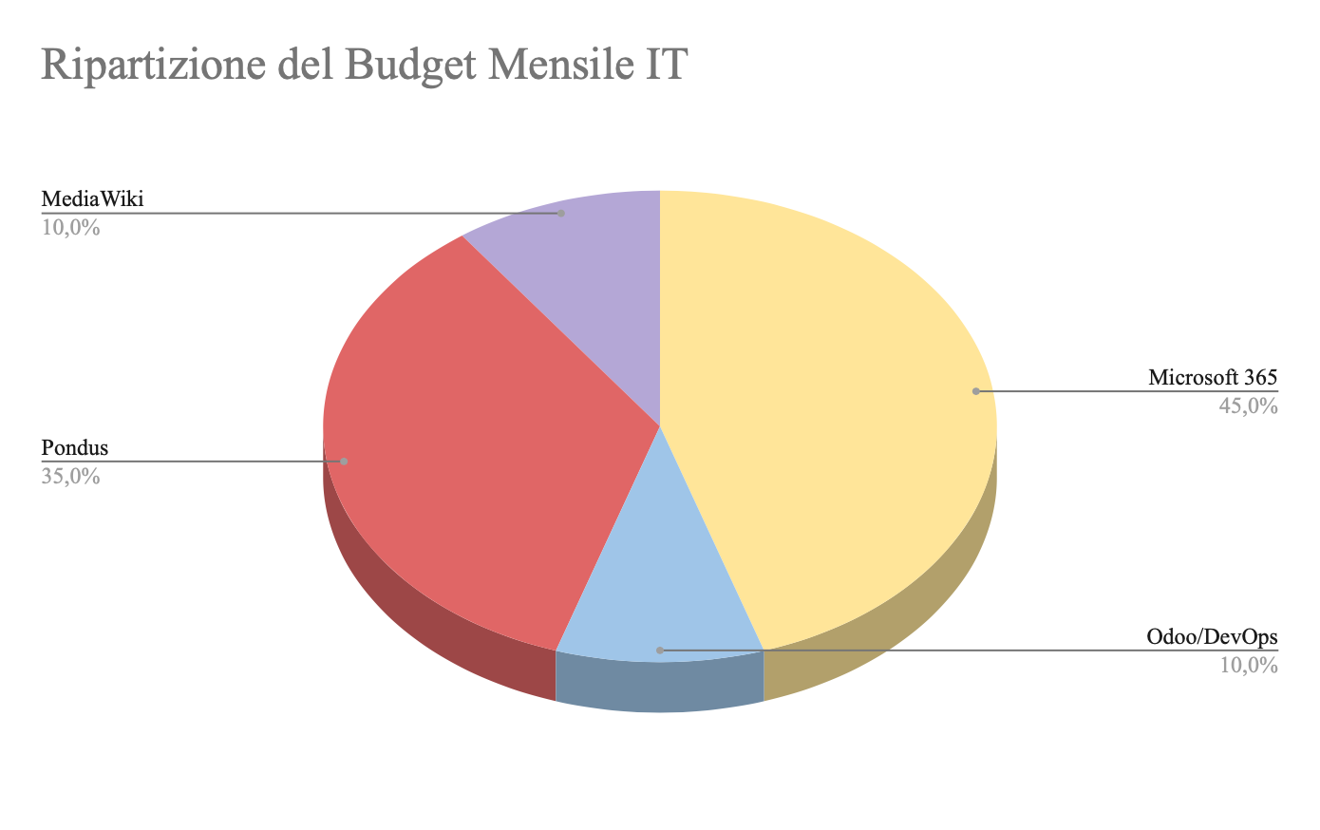
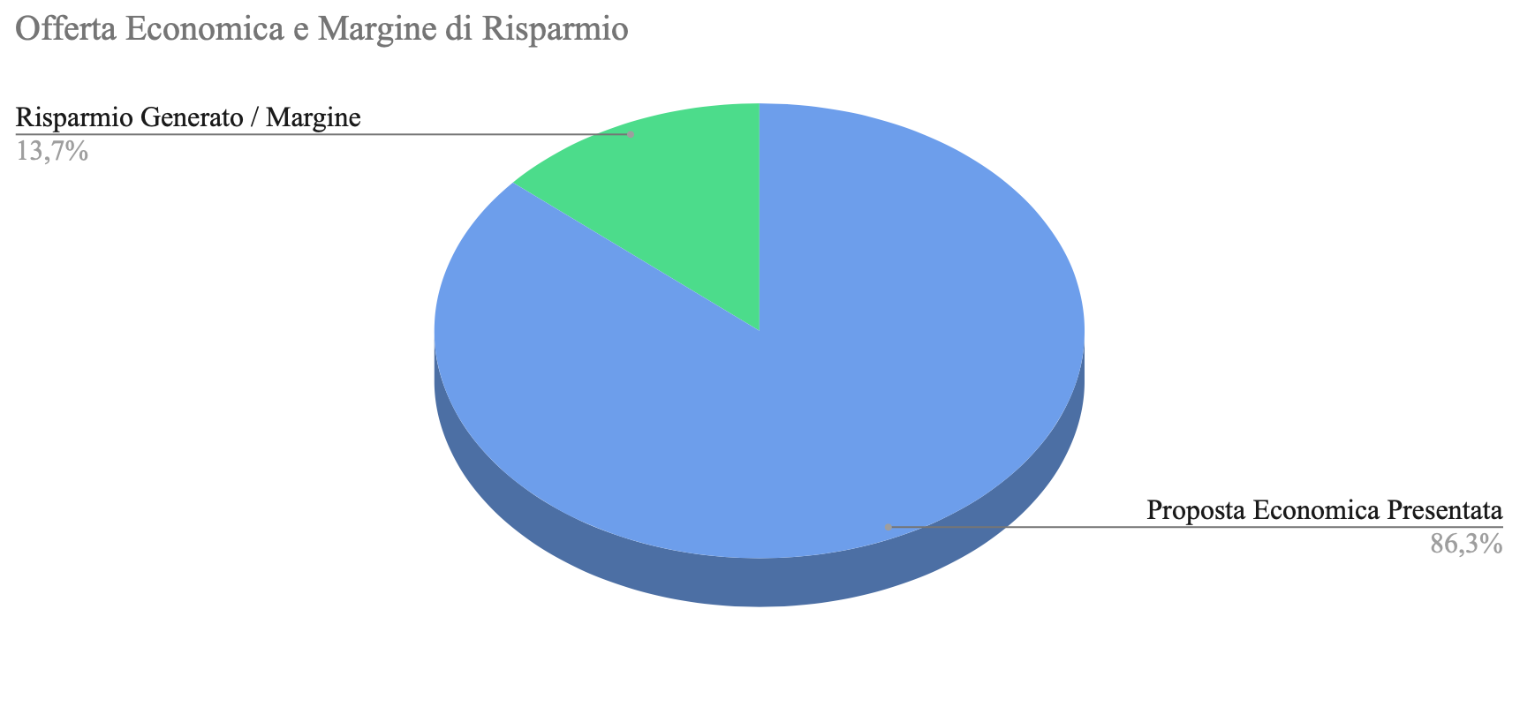
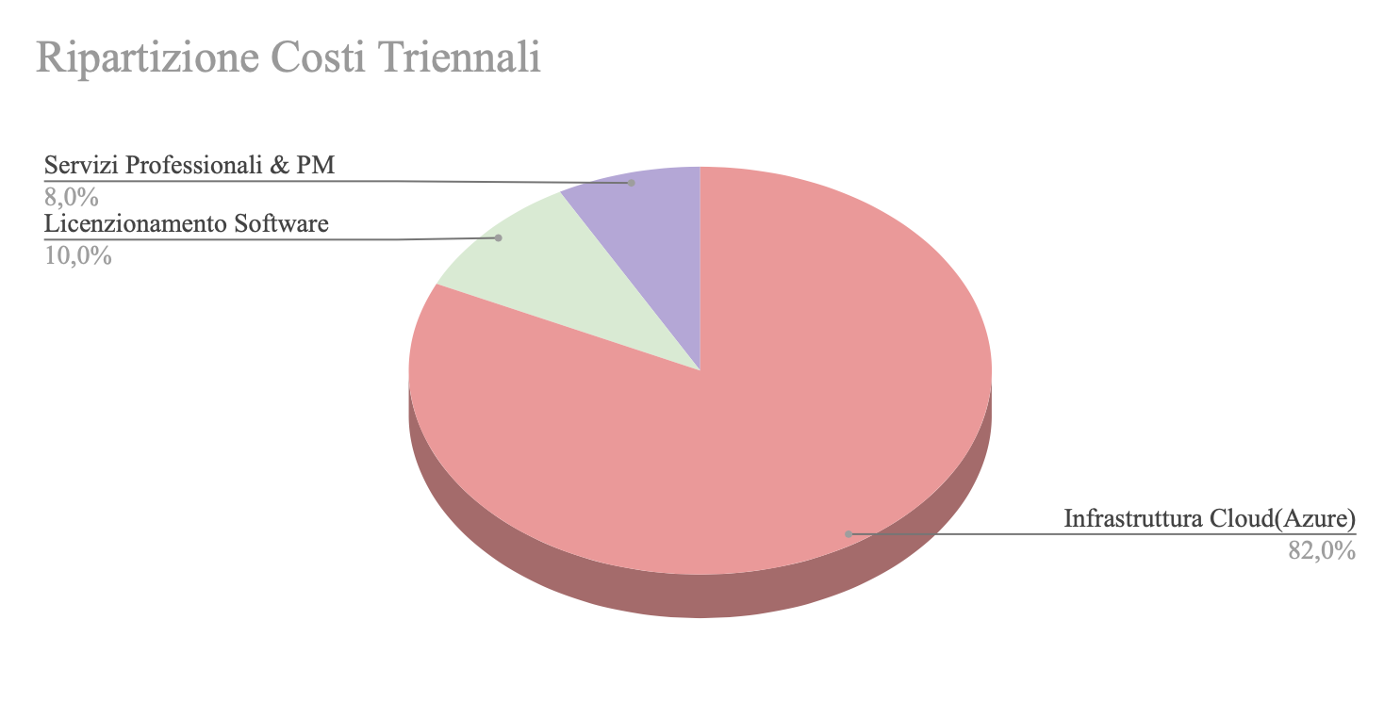

Gantt

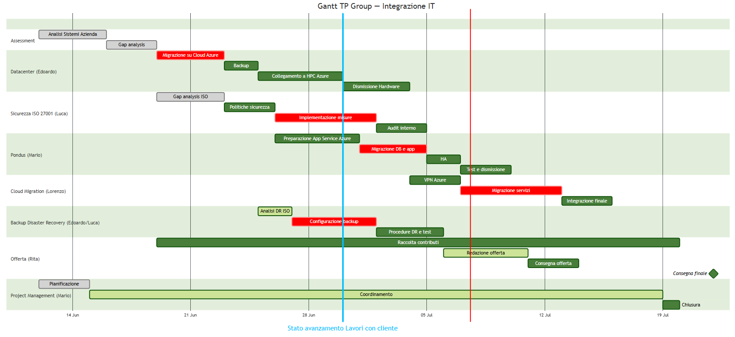Rasci
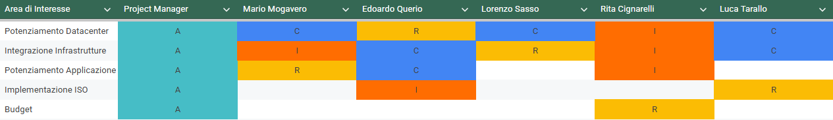
Responsible (R) Accountable (A) Supports (S) Consulted (C) Informed (I)

